

¿CÓMO AFRONTAN LA ALIMENTACIÓN LOS ESTUDIANTES CON REACCIONES ALIMENTARIAS ADVERSAS DENTRO DE LA UNIVERSIDAD DEL DESARROLLO?

POR: RHIANNON JOLLEY MASSARO, MICAELA SILVA BUDROVIC, CAMILA TORREZ GERLACH.

Tesis presentada a la Facultad de Medicina de la Universidad del Desarrollo para optar al grado académico de licenciado en Nutrición y Dietética

PROFESOR GUÍA:
Sra. MARÍA CATALINA VESPA

Permiso de reproducción, uso y archivo.
© Se autoriza la reproducción de fragmentos de esta obra para fines académicos o de investigación, siempre que se incluya la referencia bibliográfica.

TABLA DE CONTENIDOS.
LISTA DE ABREVIATURAS …...................................................................................iv
RESUMEN …................................................................................................................v
ABSTRACT …..............................................................................................................vi
INTRODUCCIÓN …....................................................................................................1
MARCO TEORICO ….................................................................................................3
OBJETIVO GENERAL …............................................................................................5
OBJETIVOS ESPECIFICOS …..................................................................................5
MATERIALES Y MÉTODOS ….................................................................................6-7
Tipo de estudio ….......................................................................................................6
Caracterización de la muestra ….............................................................................6
Recolección de datos …............................................................................................6
Análisis de datos …....................................................................................................7
RESULTADOS …........................................................................................................8
DISCUSIÓN …………………………………………………………………………12
CONCLUSIÓN ……………………………………………………………………...16
BIBLIOGRAFÍA ….......................................................................................................17
ANEXOS …..................................................................................................................20

Lista de abreviaturas.
AA: Alergia Alimentaria.
EC: Enfermedad Celíaca.
IA: Intolerancia Alimentaria.
RAA: Reacciones alimentarias adversas
UDD: Universidad del Desarrollo

Resumen.
Las reacciones alimentarias adversas (RAA) cada vez son más frecuentes y pueden influir en el estilo de vida de una persona. Algunas consecuencias de las RAA son síntomas como malestar gastrointestinal, reacciones inmunológicas o intolerancias. En cuanto a los tratamientos, se ha estudiado que el más recomendado es eliminar el agente alimentario que provoca la reacción. En relación a la compra de alimentos, existen dificultades para estas personas por lo que, este proyecto busca conocer la manera de afrontar la alimentación de las personas con RAA dentro de la Universidad Del Desarrollo (UDD). Se realizó un estudio cross-sectional, descriptivo y observacional, a través de una encuesta online, que incluyó estudiantes de pregrado y post grado de la UDD, que tuviesen entre 18 y 45 años. Se excluyó a estudiantes de intercambio, embarazadas y docentes o auxiliares del recinto. Los datos fueron obtenidos aplicando una encuesta online de 24 preguntas a los participantes. Para el análisis de resultados de las variables cualitativas se utilizó frecuencias absolutas y relativas. Para las variables cuantitativas se usó mediana y rango intercuartil. La edad media de los participantes es de 21 años, donde un 84% corresponden a mujeres. En relación al tipo de RAA con mayor prevalencia es la intolerancia alimentaria (58%). El alimento más frecuente al que reaccionan fue la lactosa (58%). La mayoría de los estudiantes que participaron mencionan que traen su comida desde la casa (61%). Al momento de adquirir alimentos, la característica principal que se busca es el valor monetario. Por último, como medidas que puede tomar la universidad, los estudiantes priorizan la incorporación de cafeterías o casinos con opciones más variadas para los diferentes tipos de RAA. Finalmente, al comparar los resultados con la literatura, se rescata que en otros estudios la RAA más frecuente, también es la intolerancia alimentaria. El costo monetario fue la característica en la que más se fijan al comprar alimentos. Por último, como medidas a tomar para estos casos, se sugiere establecer lugares de alimentación aptos para RAA en los establecimientos, además de protocolos estrictos para prevenir contaminación cruzada.
Palabras claves: Alergia alimentaria, Intolerancia alimentaria, Enfermedad celíaca, Inclusión alimentaria, Estudiantes universitarios.

Abstract.
Adverse food reactions (AFR) are becoming more frequent and can influence a person's lifestyle. Some consequences of AFR are symptoms such as gastrointestinal discomfort, immunological reactions or intolerances. As for treatments, it has been studied that the most recommended one is to eliminate the food agent that causes the reaction. In relation to the purchase of food, many difficulties appear for these people, so this project seeks to know how do people with AFR within the Universidad Del Desarrollo (UDD) deal with their diet and food acquisition. A cross-sectional, descriptive and observational study was carried out through an online survey, which included undergraduate and postgraduate students from the UDD, who were between 18 and 45 years old. Exchange students, pregnant women, and campus teachers or assistants were excluded. The data was obtained by applying an online survey of 24 questions to the participants. To analyze the results of the qualitative variables, absolute and relative frequencies were used. For quantitative variables, median and interquartile range were used. The average age of the participants is 21 years, where 84% are women. In relation to the type of AFR with the highest prevalence, it is food intolerance (58%). The most common food they reacted to was lactose (58%). Most students who participated mention that they bring their food from home (61%). When purchasing food, the main characteristic that is looked for is monetary value. Finally, as measures that the university can take, students prioritize the incorporation of cafeterias or casinos with more varied options for different types of AFR. Finally, when comparing the results with the literature, it is found that in other studies the most frequent AFR is also food intolerance. The monetary cost was the characteristic they pay most attention to when purchasing food. Finally, as measures to take in these cases, it is suggested to establish feeding places suitable for AFR in establishments, in addition to strict protocols to prevent cross contamination.

Keywords: Food allergy, Food intolerance, Celiac disease, Food inclusion, University students.

Introducción.
En los últimos años, ha existido un aumento de reacciones alimentarias adversas (RAA), las cuales contemplan alergias alimentarias (AA), intolerancias alimentarias (IA) y la enfermedad celíaca (EC).
Debido a que el principal tratamiento para las RAA es la dieta de exclusión de los elementos causantes de las reacciones, la industria alimentaria ha buscado entregar una mayor variedad alimentaria a esta población, generando nuevos alimentos adaptados a quienes las padecen, centrándose en los alérgenos más comunes como gluten, trigo, proteína de leche de vaca, entre otros. A pesar de esto, comer fuera de casa sigue siendo un desafío para muchas personas con RAA, ya que existen innumerables formas en que los alimentos pueden ser contaminados en su proceso de producción, generando así que estos ya no sean del todo seguros. Esta problemática disminuye también la cantidad de opciones que estos individuos pueden realmente considerar al elegir su siguiente comida.
A raíz de esto último es que, en el presente estudio, se buscó responder a la interrogante, ¿Cómo afrontan la alimentación los estudiantes con RAA en la UDD? Esto, ya que se observó una pequeña gama de opciones declaradas seguras para algunos tipos de RAA. Por ende, se infirió que las personas con RAA presentan limitaciones al momento de adquirir alimentos seguros en la UDD, por lo que optan por llevar sus alimentos desde el hogar.
Como objetivo general del estudio se buscó conocer cómo afrontan la alimentación las personas con RAA dentro de la Universidad Del Desarrollo (UDD) en el año 2023. De esta manera, como objetivos específicos, se indagó en las características sociodemográficas de las personas con RAA y a su vez, se describieron las barreras que se les presentan a dichos individuos al momento de encontrar alimentos seguros en el establecimiento. Por último, se buscó conocer la opinión de estos estudiantes acerca de las condiciones que la UDD ofrece para su alimentación. La finalidad de este estudio se basó en exponer que existe una menor disponibilidad de alimentos en la UDD para las personas con RAA.

Esta monografía consta de un marco teórico con evidencia la cual respalda la temática abordada; una sección de material y métodos donde se detalla la metodología utilizada para el desarrollo del proyecto; a continuación, se exponen los resultados obtenidos de acuerdo al formulario aplicado, para terminar con análisis y discusión de estos. Finalmente se encuentra la bibliografía y anexos.

Marco teórico.
Las reacciones alimentarias adversas (RAA) pueden ser causadas por distintos mecanismos y se caracterizan por generar, entre otros, síntomas gastrointestinales tras la ingestión de un alimento en específico (1), además de tener distinta sintomatología en proporción a la cantidad ingerida (2). Estas pueden dividirse entre reacciones inmunes, como las alergias alimentarias y autoinmunes como la enfermedad celíaca, o no inmunes, como las intolerancias alimentarias (1) .
Se considera alergia alimentaria aquella en la que el sistema inmune reconoce ciertos alimentos como agentes invasores en el organismo (3). Estos agentes o alérgenos son sustancias, típicamente proteínas o glicoproteínas, que desatan una respuesta inmune inadecuada y/o exagerada (4), generalmente mediada por inmunoglobulinas E (IgE) (5). Dentro de los más comunes en la población se encuentran la leche de vaca, el huevo, el trigo, los mariscos y el maní (6). Por otro lado, intolerancia alimentaria se define como una respuesta no inmune que genera RAA, generalmente causadas por una falla enzimática del tracto intestinal o por falta de mecanismos de absorción (4). Además de lo anterior, existen otros tipos menos comunes de RAA, como es el caso de la enfermedad celíaca. La celiaquía es una enfermedad de tipo autoinmune, caracterizada por tener un gatillante específico, el gluten. Esta proteína, presente en cereales como el trigo, el centeno y la cebada (7), genera síntomas gastrointestinales como constipación, distensión y dolor abdominal y diarrea. En el largo plazo, la enfermedad celíaca puede causar osteoporosis, anemia, migrañas y trastornos neuropsiquiátricos (8).
Durante los últimos años, las RAA han aumentado considerablemente, sin embargo, existe una discrepancia entre estudios. Esto se debe a que la prevalencia en estudios de RAA auto diagnosticadas es mucho mayor que en estudios realizados con métodos objetivos de diagnóstico (9). Por ejemplo, un estudio realizado en el Reino Unido estimó que un 20% de la muestra participante reportó tener alergias alimentarias, sin embargo, tras realizar estudios aleatorios de tipo contraprueba, se encontró que solo un 2% de la muestra presentaba alergias alimentarias (10). En Latinoamérica, es poca la información que se tiene acerca de las alergias e intolerancias alimentarias, debido a la alta diversidad de culturas y hábitos alimenticios, haciendo dificultoso un análisis transversal de la región (9).
Los tratamientos frente a las RAA se basan en distintos enfoques dependiendo de la severidad y condición respecto a lo que presente cada individuo. En el caso de alergias, existen diversos tratamientos basados en el uso de antihistamínicos, corticoides y broncodilatadores, sin embargo, estos no cuentan con la suficiente evidencia para este tipo de tratamientos (11). Es por esto que el tratamiento más efectivo y común a la fecha se basa en evitar la ingesta del alimento que cause alguna RAA. Dicha práctica puede resultar difícil, tanto para el paciente como para su entorno cercano, ya que se debe lograr una adecuada adherencia al tratamiento, teniendo en cuenta la exposición involuntaria al alimento, además de un posible déficit de nutrientes generado por la eliminación de ciertos alimentos en la dieta (10). En esto radica la importancia de contar con opciones alimentarias seguras para las personas con alergias alimentarias, así como también con medidas preventivas para evitar una contaminación cruzada en la preparación y/o almacenamiento de los alimentos. Es así como en un estudio realizado en Estados Unidos, se detalló el comportamiento de los estudiantes universitarios con RAA al momento de hacer elecciones alimentarias dentro su campus, donde se observó que su padecimiento influyó en la toma de decisiones con respecto a su alimentación, tanto al momento de realizar compras, como al preparar sus propios alimentos, llegando incluso a afectar su calidad de vida (12).
Objetivo general.
El objetivo de este estudio se basa en conocer la manera de afrontar la alimentación de las personas con RAA dentro de la Universidad Del Desarrollo (UDD) en el año 2023.
Objetivos específicos.
- Caracterizar socio-demográficamente a las personas con Reacciones Alimentarias Adversas.
- Describir las barreras que se les presentan a las personas con Reacciones Alimentarias Adversas para encontrar alimentos seguros en la UDD.
- Conocer la opinión de los estudiantes con Reacciones Alimentarias Adversas acerca de las condiciones que ofrece la universidad para su alimentación.

Materiales y métodos.
Tipo de estudio.
Se realizó un estudio cross-sectional de tipo descriptivo, observacional y retrospectivo, realizado entre septiembre y diciembre del año 2023 en la Universidad Del Desarrollo (UDD) de Santiago de Chile.
Caracterización de la muestra.
La muestra estuvo compuesta por estudiantes hombres y mujeres de la UDD que presentaran alguna reacción alimentaria adversa (RAA), entre 18 a 45 años. Se excluyeron embarazadas, docentes, auxiliares y estudiantes que estuvieran realizando un intercambio estudiantil. El tipo de muestreo fue por conveniencia y no probabilístico, esperando un mínimo de 30 participantes, donde finalmente participaron 31 estudiantes.
Instrumento y recolección de datos.
Para la recolección de datos se realizó una encuesta escrita online (anexo N°1), la que fue publicada a través de un perfil de Instagram creado específicamente para este estudio, el cual se compartió con estudiantes de distintas carreras de la UDD. Previo a empezar la encuesta se presentó el consentimiento informado (anexo N°2), que luego de ser aceptado se permitía el acceso a las preguntas de dicha encuesta. Esta constaba de 3 preguntas abiertas y 21 cerradas, las que se dividieron en 4 preguntas sociodemográficas, 6 preguntas sobre reacciones alimentarias adversas y salud, 6 preguntas sobre la alimentación de los estudiantes en la universidad, 4 preguntas sobre el aspecto emocional /personal de las RAA y finalmente 4 preguntas sobre las acciones que se toman y se deberían tomar en la universidad con respecto a estudiantes con RAA. Para la realización y aprobación de la encuesta se envió previamente a un panel de expertos conformado por 3 profesionales enfocados al área de nutrición clínica y un cuarto integrante enfocado al área gastronómica, siendo 3 docentes de la Universidad Del Desarrollo y una docente externa al establecimiento, experta en pacientes con intolerancias alimentarias. Una vez recolectados todos los comentarios realizados por el panel experto, se realizaron los cambios pertinentes. Además, se realizó una prueba piloto en la que se analizó el funcionamiento del cuestionario y se determinó el tiempo promedio que se demoraría en contestar la población objetivo del estudio, el que fue de 5 minutos en promedio. Esta fue realizada por 3 alumnos de la UDD.
Análisis estadístico.
El análisis estadístico, se utilizaron mediana para variables cuantitativas y frecuencias absolutas para variables cualitativas. Se utilizó el programa “Stata 16.1”.
Este proyecto fue aprobado por el comité de ética de la UDD.

Resultados.
Se incluyó un total de 31 participantes en la muestra, en la Tabla 1 se detallan las características sociodemográficas de los participantes. Se puede destacar que la mediana de edad fue 21 años y que, un 83% fueron mujeres. De los estudiantes encuestados, el 52% perteneció a una carrea del área de la salud, un 23% perteneció a la facultad de Diseño y el 25% restante se dividió entre las facultades de Comunicaciones, Derecho, Ingeniería y Ciencias.
Tabla 1. Características sociodemográficas de los estudiantes UDD con RAA.
Total | n= 31
Edad (años) | Mediana [RIC]  21 [19-26]
Sexo | n (%)
Hombre | 3 (10 %)
Mujer  Otro | 26 (84%)  2 (6%)
Año cursado | n (%)
1°  2°  3°  4°  5° | 8 (26%)  6 (19%)  8 (26%)  8 (26%)  1 (3%)
Facultad | n (%)
Salud  Diseño  Comunicaciones  Derecho  Ingeniería  Ciencias | 16 (52%)  7 (23%)  3 (10%)  2 (6%)  2 (6%)  1 (3%)

La Tabla 2 muestra la prevalencia de RAA. La prevalencia de intolerancias alimentarias (58%) fue mayor a la de alergias alimentarias (45%) y enfermedad celíaca (12%). El componente alimentario que causaba una reacción adversa más frecuente fue la lactosa con un 58%, seguido del trigo (gluten) con un 29%. En este último, se consideró a las personas que indicaron reacción al gluten y al trigo en una misma categoría. Un 93% de la muestra fue diagnosticado por un profesional de la salud.
Tabla 2. Prevalencia de reacción alimentaria adversa en estudiantes UDD.
Tipo de RAA. | n (%)
Intolerancia alimentaria  Alergia alimentaria  Enfermedad celíaca | 18 (58%)  14 (45%)  4 (12%)

Con respecto a la duración de la sintomatología, el 52% de los encuestados señaló que los síntomas se manifestaban durante un periodo de 0-6 horas. (Tabla 3). En cuanto a los síntomas, se observó que los más predominantes fueron los síntomas gastrointestinales (74%). Dentro de estos, el más frecuente fue el dolor abdominal, seguido de diarrea y náuseas.

Tabla 3. Duración y tipo de sintomatología
Duración de los síntomas | n (%)
0-6 horas  6-12 horas  12-24 horas  24-48 horas  >48 horas | 16 (52%)  3 (10%)  5 (16%)  3 (10%)  4 (12%)
Tipo de Síntomas | %
- Gastrointestinales  - Tópicos  - Otros | 74%  8%  18%

Del total de encuestados, un 90% realizaba algún tiempo de comida (desayuno, colaciones, almuerzo o cena) dentro de la universidad, de los cuales, el desayuno, colaciones y almuerzo fueron los más frecuentes a realizar en el establecimiento.
Con respecto al lugar de obtención de los alimentos, se observó que un 61% de los encuestados traía comida desde su hogar. Del 39% restante, los lugares de preferencia para la obtención de alimentos fueron locales de comida rápida (54%), casinos (51%) y cafeterías (48%). Además, un 68% de la muestra percibió que los alimentos sin los componentes a los que reaccionan eran de un mayor costo monetario y un 32% declaró que no percibía una diferencia en el valor monetario con respecto a productos con dichos elementos.

Al evaluar las características que buscaban los estudiantes al adquirir un alimento se rescató que la cualidad con mayor peso en la decisión fue el valor monetario de este (80%). Como segunda cualidad más relevante se identificó un etiquetado libre de componentes alimentarios a los que reacciona cada individuo (58%). Por otra parte, se preguntó sobre el efecto que tienen las RAA en la vida universitaria de los estudiantes, donde se observó que principalmente se ven afectados de forma personal (48%), monetaria (32%) y social (22%).
Por último, acerca de las medidas que podría tomar la universidad para los estudiantes que presenten algún tipo de RAA, los estudiantes priorizaron la opción de que se incorporen cafeterías o casinos con menús aptos y con mayor variedad para las diferentes RAA, como por ejemplo preparaciones libres de gluten. Como segunda opción de mayor preferencia se eligió que la universidad exija a cada casino o cafetería al menos una opción segura para las RAA más comunes.

Discusión.
Este estudio tiene como objetivo identificar la manera en la que los estudiantes con RAA, afrontan la alimentación y las barreras que presentan en relación a esta en la UDD en el año 2023. Además, se busca caracterizar socio-demográficamente a la muestra y conocer la opinión de los estudiantes con respecto a las opciones que otorga la universidad. Los principales resultados del estudio concluyen que existe una mayor prevalencia de RAA en mujeres y la principal forma en que las RAA afectan la vida de los estudiantes es de forma personal y luego monetaria. Por último, los participantes priorizan obtener alimentos con menor valor monetario por sobre aquellos que tengan etiquetas libres de alimentos a los que reaccionen.
Tras analizar los resultados obtenidos, se puede confirmar la hipótesis planteada y afirmar que, en efecto, las personas con RAA presentan limitaciones al momento de adquirir alimentos en la UDD.
Dentro de las RAA estudiadas, la proporción de quienes presentan intolerancia alimentaria es la más alta, seguida de la alergia alimentaria. Esto coincide con los resultados de otros estudios realizados en adultos (13). La prevalencia de intolerancia alimentaria más elevada se debe a que es más frecuente padecer alergias alimentarias en la niñez que en la adultez, esto ya que existe un sistema gastrointestinal menos desarrollado en etapas tempranas de vida (14).

También se rescata que el componente alimentario al que reaccionó la mayor cantidad de encuestados fue la lactosa. Dicho resultado se ve respaldado en un estudio que buscaba determinar la prevalencia de alergia a la proteína de la leche de vaca e intolerancia a la lactosa en estudiantes universitarios, donde se evidenció una predominancia en la intolerancia a lactosa (15). Además, se observa que al menos el 70% de la población mundial adulta tiene una deficiencia en la actividad de la enzima lactasa, lo que provoca mal absorción de lactosa o una intolerancia a esta (16).
Con respecto a los síntomas presentados, se encontró que los más comunes son de índole gastrointestinal, mientras que un pequeño porcentaje de la muestra (8%) presentó síntomas tópicos. Esto se podría relacionar con la mayor prevalencia de intolerancias alimentarias que evidenció la muestra, ya que este tipo de RAA suele asociarse en su mayoría con síntomas gastrointestinales (17).
En relación a la obtención de alimentos un 61% de los estudiantes menciona que trae comida de su casa y un 39% de la población compra productos dentro del campus universitario (18). Un estudio realizado en el año 2020 encontró que la mayoría de la muestra con intolerancia alimentaria (46%) prepara su comida desde la casa y la lleva a la universidad (19). Se infiere que este comportamiento es debido a la búsqueda de seguridad alimentaria y certeza de que los procedimientos por los que son sometidos los alimentos son los adecuados para evitar un posible episodio de RAA.
Al analizar el costo de los alimentos sin componentes que acusen RAA, la muestra en su mayoría percibió estos como más caros que los alimentos “normales”. Esto coincide con un estudio realizado en Chile, en el que se evaluó el valor de la canasta básica con productos sin gluten, llegando a la conclusión de que estos eran de mayor costo, afectando incluso a la adherencia a este tipo de alimentación (20).
Con estas dos variables, se puede observar una leve tendencia en preferir alimentos de menor costo ya que una alimentación sin componentes que produzcan una RAA, son percibidos como más costosos.

Con respecto a las características que buscan los estudiantes al adquirir un alimento, es importante destacar que estos priorizan adquirir productos de menor costo por sobre los que no contienen el alimento que les causa reacciones. Un estudio similar realizado en estudiantes universitarios con RAA en Estados Unidos, describió que estos se fijan principalmente en el sabor y el valor monetario de los alimentos que eligen, dejando como última prioridad el etiquetado del producto, lo que coincide con los resultados del presente estudio (21).
En cuanto al efecto que tienen las RAA en la vida universitaria de los estudiantes, estos en su mayoría declaran que son afectados de forma personal. En un estudio realizado en Virginia (EEUU) se asoció la presencia de una RAA con síntomas de ansiedad y depresión (22). No existe una explicación clara de la asociación entre depresión y RAA, pero se cree que, al haber un mayor estado de estrés, aumentan las citoquinas inflamatorias en el cuerpo, las cuales pueden interferir en el estado de la mucosa intestinal, produciendo síntomas y reacciones a ciertos alimentos (22). Contrario a lo reportado, otro estudio realizado en Pakistán no encontró asociación entre padecer una RAA y la disminución en la calidad de vida de los estudiantes (19). A pesar de esto, son más los estudios que muestran una relación entre la afectación de la calidad de vida y padecer RAA. Esto se ve en una revisión de las últimas décadas sobre la relación entre ambos factores, donde se concluye que sí existe una afectación en la calidad de vida, generada por el miedo de consumir un alimento no seguro y sus consecuencias (23).
Con respecto a las medidas que puede tomar la universidad en cuanto a la mejora de la alimentación de las personas con RAA, los estudiantes prefieren la opción de que se establezcan cafeterías o casinos que cuente con una mayor variedad de alimentos libres de los agentes más comunes a los que se reacciona. Como segunda opción, se priorizó exigir a cada punto de venta la disponibilidad de al menos una opción libre de alimentos que puedan ocasionar alguna reacción. Según un estudio realizado en un colegio de EEUU donde se planteó la misma problemática, se indicó que sus principales estrategias serían la prohibición del uso de alérgenos en el casino central. Sin embargo, esta medida puede ser poco realista, al existir variados puntos de venta con menús completamente distintos dentro del establecimiento. Además, se planteó tener stock de epinefrina como medida de auxilio, establecer protocolos para el manejo seguro de las RAA y por último realizar educación al personal respecto las mismas (24). Por otro lado, en una universidad de España, se declara que los puntos de venta alimentarios tienen recetarios especiales y una serie de medidas preventivas para evitar RAA. Algunas de estas medidas son inspecciones en el área de recepción de materias primas, condiciones de manipulación e higiene y protocolos para evitar la contaminación cruzada (25). Teniendo estos antecedentes en cuenta, se debería considerar establecer políticas para el manejo de estas condiciones en establecimientos educacionales para proporcionar una alimentación equitativa y segura para todos los estudiantes dentro de la UDD y otras universidades.
Como limitaciones del estudio se trabajó con una muestra pequeña por lo que los resultados puede que no sean tan representativos.
En cuanto a fortalezas, se destaca que, este tipo de estudio no se ha hecho antes en Chile, entregando una nueva visión y preocupación respecto al tema en todas las universidades.

Conclusiones.
La muestra se formó mayoritariamente por mujeres, con un promedio de 21 años. Existió una mayor prevalencia de intolerancias alimentarias que alergias alimentarias, siendo la enfermedad celiaca la menos común. El componente alimentario que causa más reacciones fue la lactosa. Además, los síntomas gastrointestinales predominaron sobre síntomas respiratorios y tópicos.
dentro de las barreras que enfrentan estos estudiantes, se destaca que el costo monetario es mayor que el de una alimentación normal, siendo esta la característica más relevante al momento de comprar un alimento.
Se indagó en las principales formas en que afectan las RAA en la vida de los estudiantes, obteniendo que en su mayoría los afectaba de manera personal. Es por esto que se deben tomar medidas de seguridad para las personas afectadas y, de esta manera, buscar aliviar la carga emocional que se ve asociada en este tipo de personas.
Como medidas que puede tomar la universidad para el manejo de RAA, se rescata implementar cafeterías y casinos que propongan alimentos libres de los componentes a los que reaccionan los estudiantes, estableciendo etiquetados en sus productos para facilitar el consumo seguro de estos.
Rescatando lo anterior, creemos que es importante que la universidad tome medidas para facilitar la alimentación de quienes presentan RAA otorgando de una mayor variedad de opciones alimentarias, asegurando que no exista una contaminación cruzada, de forma equitativa en cuanto a lo monetario.
Para futuras investigaciones sería relevante contar con una muestra más numerosa. Dentro de lo mismo, sería pertinente incorporar distintas universidades dentro del estudio, para así tener una base de datos más amplia y variada, siendo así más representativa.
Bibliografía.
1. Tedner SG, Asarnoj A, Thulin H, Westman M, Konradsen JR, Nilsson C. Food allergy and hypersensitivity reactions in children and adults—A review. J Intern Med. 2022 Mar 22;291(3):283–302
2. Ruiz Sánchez JG, Palma Milla S, Pelegrina Cortés B, López Plaza B, Bermejo López LM, Gómez-Candela C. A global vision of adverse reactions to foods: food allergy and food intolerance. Nutr Hosp. 2018;35(4).
3. Muthukumar J, Selvasekaran P, Lokanadham M, Chidambaram R. Food and food products associated with food allergy and food intolerance – An overview. Food Research International. 2020
4. Winterová R, Bartošková MP, Kejík Z, Rysová J, Laknerová I, Urban M, et al. Food allergies and intolerances – A review. Vol. 39, Czech Journal of Food Sciences. 2021.
5. Feuerhake T, Aguilera-Insunza R, Morales PS, Talesnik E, Linn K, Thone N, et al. Caracterización clínica de pacientes chilenos con alergia alimentaria mediada por IgE. Rev Chil Pediatr. 2018.
6. Acker WW, Plasek JM, Blumenthal KG, Lai KH, Topaz M, Seger DL, et al. Prevalence of food allergies and intolerances documented in electronic health records. Journal of Allergy and Clinical Immunology. 2017 Dec;140(6):1587-1591.e1.
7. De la Calle I, Ros G, Peñalver R, Nieto G. Celiac disease: Causes, pathology, and nutritional assessment of gluten-free diet. a review. Nutr Hosp. 2020;37(5).
8. Lebwohl B, Rubio-Tapia A. Epidemiology, Presentation, and Diagnosis of Celiac Disease. Vol. 160, Gastroenterology. 2021.
9. Sánchez J, Sánchez A. Epidemiology of food allergy in Latin America. Allergol Immunopathol (Madr). 2015 Mar;43(2):185–95.
10. Turnbull JL, Adams HN, Gorard DA. Review article: the diagnosis and management of food allergy and food intolerances. Aliment Pharmacol Ther. 2015 Jan;41(1):3–25.
11. Onyimba F, Crowe SE, Johnson S, Leung J. Food Allergies and Intolerances: A Clinical Approach to the Diagnosis and Management of Adverse Reactions to Food. Clinical Gastroenterology and Hepatology. 2021 Nov;19(11):2230-2240.e1
12. Lee YM, Sozen E, Wen H. A qualitative study of food choice behaviors among college students with food allergies in the US. British Food Journal. 2022 Sep 8;
13. Acker WW, Plasek JM, Blumenthal KG, Lai KH, Topaz M, Seger DL, et al. Prevalence of food allergies and intolerances documented in electronic health records. Journal of Allergy and Clinical Immunology. 2017;140(6).
14. Sicherer SH, Warren CM, Dant C, Gupta RS, Nadeau KC. Food Allergy from Infancy Through Adulthood. J Allergy Clin Immunol Pract. 2020 Jun;8(6):1854–64.
15. Domínguez-García V, Flores-Merino M V., Morales-Romero J, Bedolla-Pulido A, Mariscal-Castro J, Bedolla-Barajas M. Alergia a la proteína de la leche de vaca o intolerancia a lactosa: un estudio transversal en estudiantes universitarios. Rev Alerg Mex. 2019 Nov 14;66(4):394–402.
16. Facioni MS, Raspini B, Pivari F, Dogliotti E, Cena H. Nutritional management of lactose intolerance: the importance of diet and food labelling. J Transl Med. 2020 Dec 26;18(1):260.
17. Jansson-Knodell CL, White M, Lockett C, Xu H, Shin A. Associations of Food Intolerance with Irritable Bowel Syndrome, Psychological Symptoms, and Quality of Life. Clinical Gastroenterology and Hepatology. 2022 Sep;20(9):2121-2131.e3.
18. Gargano D, Appanna R, Santonicola A, De Bartolomeis F, Stellato C, Cianferoni A, et al. Food allergy and intolerance: a narrative review on nutritional concerns. Vol. 13, Nutrients. 2021.
19. Kamran H, Imtiaz A, Amin F, Ghazzanfar SS, Sani A, Fatima S, et al. Impact of food intolerance on quality of life among university students. Journal of Psychology & Clinical Psychiatry. 2020;11(2).
20. Parada A, Espino A, Reyes A, Santibañez H. Factores que limitan la adherencia a la dieta y la calidad de vida en enfermos celiacos chilenos durante COVID-19. Arch Latinoam Nutr. 2021;71(1).
21. Laheri Z, Soon JM, Dillon S. Food selection behaviour of university students with food allergies and celiac disease. British Food Journal. 2023 Feb 9;125(3):907–20.
22. Chen J, Spleen A, Adkins AE, Dick DM, Warren CM, Mountcastle SB. Self-reported Food Allergy and Intolerance among College Undergraduates: Associations with Anxiety and Depressive Symptoms. J College Stud Psychother. 2022;36(1).
23. Polloni L, Muraro A. Anxiety and food allergy: A review of the last two decades. Clinical & Experimental Allergy. 2020 Apr 6;50(4):420–41.
24. Bartnikas LM, Dupuis R, Wang J, Phipatanakul W. Food Allergies in Inner-City Schools: Addressing Disparities and Improving Management. Annals of Allergy, Asthma & Immunology. 2022 Oct;129(4):430–9.
25. Caballé-Gavaldà L, García-Cid E, Fontcuberta-Famadas M, Balfagón-Marzal P, Durán-Neira J. Gestión del riesgo asociado a los alérgenos en los comedores escolares de la ciudad de Barcelona. Gac Sanit. 2014 Nov;28(6):450–5.

Anexos.
Anexo N°1. Instrumento recolección de datos.
- Qué edad tienes →Pregunta abierta
- Te identificas como
- Mujer
- Hombre
- Otro
- Prefiero no decirlo
- Que carrera universitaria estás estudiando →Pregunta abierta
- ¿Qué año universitario estas cursando actualmente?
- 1° – 2° año
- 3° – 4° año
- 5° – 6° año
- 6° – 7° año
- Postgrado
- ¿Tienes alguna reacción(es) alimentaria(s) adversa(s)?
Alergia alimentaria
- Intolerancia alimentaria
- Enfermedad Celíaca
- Otra
- ¿Cuál(es)? ¿A qué agente(s) reaccionas? Marca todos los agentes a los que reacciones
- Proteína leche de vaca
- Lactosa
- Huevo
- Soya
- Maní
- Frutos secos (almendras, nueces, pistachos, etc).
- Pescados
- Mariscos
- Trigo
- Gluten
- Polialcoholes
- Colorantes artificiales
- Fructosa
- Otro
- En cuanto a tu reacción alimentaria adversa, ¿Fue diagnosticado por un profesional de la salud?
- Si
- No
- De los siguientes síntomas, ¿Cuál(es) presentas cuando existe una reacción a los agentes? Marca los 3 síntomas que presentas con mayor frecuencia.
- Diarrea
- Nauseas
- Vómitos
- Dolor abdominal
- Mareos
- Picazón
- Hinchazón en labios, cara, lengua u otra parte del cuerpo
- Congestión nasal
- Urticaria
- Distensión Abdominal /Hinchazón
- Gases
- Otro
- Al presentar una reacción alimentaria adversa, ¿cuánto duran los síntomas?
- 0 – 6 horas
- 6 –12 horas
- 12 – 24 horas
- 24 – 48 horas
- Más de 49 horas
- ¿Cuántos días comes en la universidad?
- 1 – 2 días
- 3 – 4 días
- 5 – 6 días
- Ninguno
- De los siguientes tiempos de comida, ¿cuáles realizas en la universidad? Marca todos los que realizas.
- Desayuno
- Colaciones
- Almuerzo
- Cena
- Los días que comes en la universidad, ¿de dónde obtienes tu comida?
- Traigo de casa
- Compro en la universidad
- Compro en otro lugar
- Otra
- Si compras tu comida en la universidad, ¿Dónde lo haces? Marca todas las respuestas necesarias.
- Spacio 1
- Mamma Lucía (Postgrado)
- Casino Pura Vida (Edificio R)
- Subway
- Coffee Time
- La Ventana (Edificio Y)
- Casino Spazio (edificio H)
- Casino Plethora (Edificio O)
- Máquinas Expendedoras
- La vuelta (Edificio S)
- Boost
- Cafetería cordial (Edificio H)
- Break (Edificio G)
- Compro a otro estudiante
- Si traes comida de tu casa, ¿Quién la prepara?
- Yo
- Algún familiar
- Compro platos listos
- Otra
- ¿En qué te fijas cuando compras algún alimento o producto en la universidad? Marca todas las que consideres necesarias.
- Seguridad (que no activen mis reacciones alimentarias adversas)
- Precio (que sean accesibles).
- Comodidad (que sea más fácil comprar que traer comida de casa)
- Variedad (que haya muchas opciones de donde elegir)
- Otro
- ¿Te cuesta encontrar alimentos y/o productos aptos para consumir en la universidad?
- Si
- No
- A veces
- Respecto a las opciones de alimentación que ofrece la universidad ¿Existe alguna acorde a tus exclusiones alimentarias?
- Si
- No
- No lo sé
- Con respecto a las opciones alimentarias que entrega la universidad, consideras que una alimentación segura (sin alimentos que produzcan reacciones adversas) es:
- De mayor costo
- De menor costo
- De igual costo
- Del 1 al 7 ¿Crees que la universidad se preocupa de entregar una mayor seguridad alimentaria a las personas con alguna reacción adversa alimentaria?
- Nada
- Poco
- Insuficiente
- Indiferente
- Suficiente
- Bastante
- Mucho
- ¿Consideras que tu alergia o intolerancia alimentaria, afecta tu vida universitaria?
- Si
- No
- Si tu respuesta anterior fue "Sí", ¿De qué manera te afecta?
- Socialmente
- Monetariamente
- Personalmente
- Rendimiento
- Otro
- ¿Te sientes excluido/a en cuanto a los productos alimenticios que ofrece la universidad?
- Si
- No
- ¿Qué medidas crees que puede tomar la universidad para mejorar la oferta alimentaria? Marca las que creas necesarias
- Agregar etiquetas de advertencia del contenido de posibles alérgenos
- Colocar una cafetería/casino con opciones más variadas, como preparaciones libres de gluten, lactosa.
- Entregar una lista de alimentos seguros según cada reacción alimentaria adversa, disponibles en la universidad y donde encontrarlos, a través de las redes sociales de la misma.
- Que la universidad exija a cada casino o cafetería que tenga una opción segura para las reacciones alimentarias adversas más comunes.
- Otro.
- ¿Quieres agregar algún comentario con respecto al manejo de reacciones alimentarias adversas en la universidad?

Anexo N°2. Consentimiento informado.
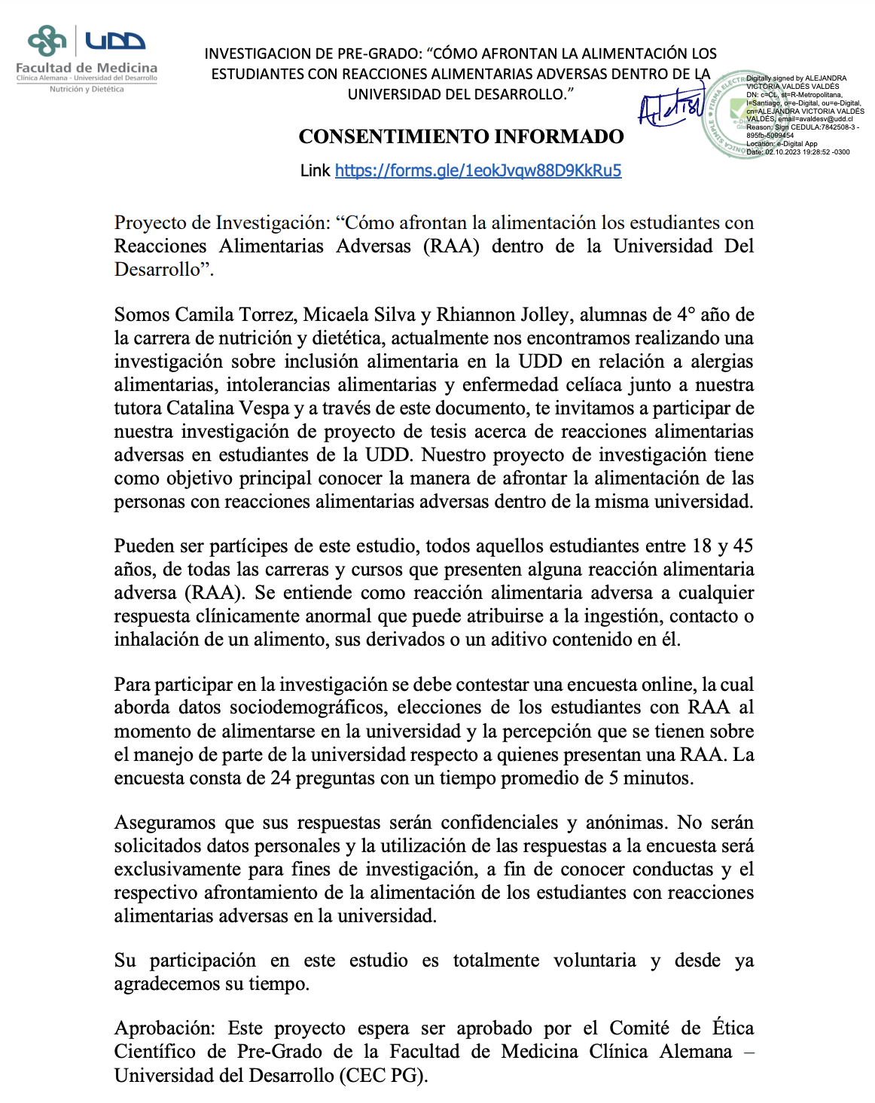

Anexo N°3. Carta de aprobación del comité de ética.
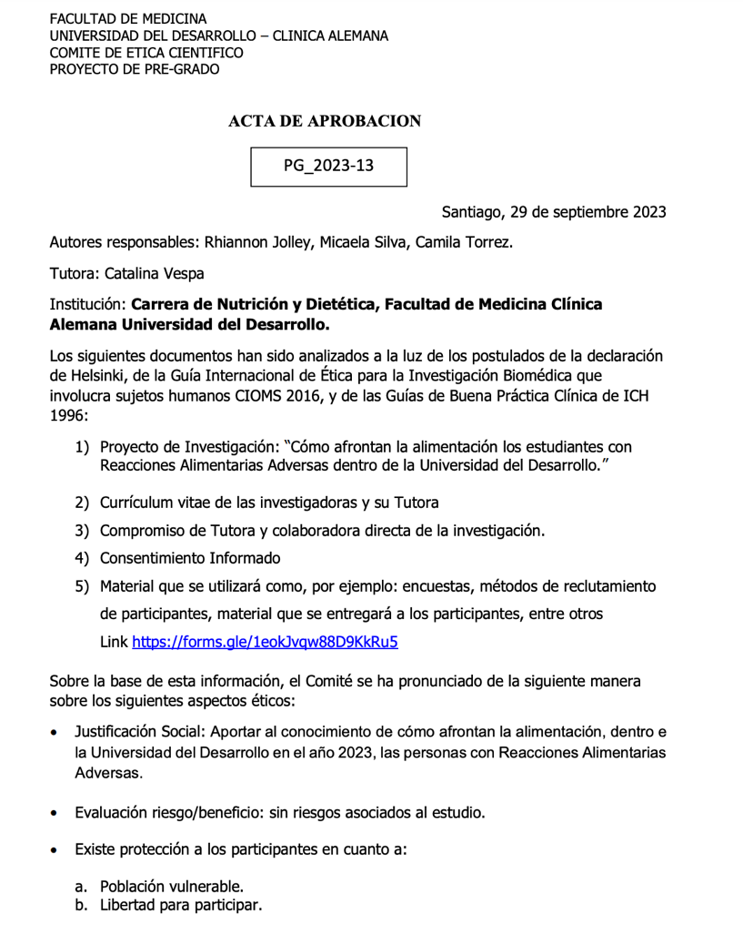
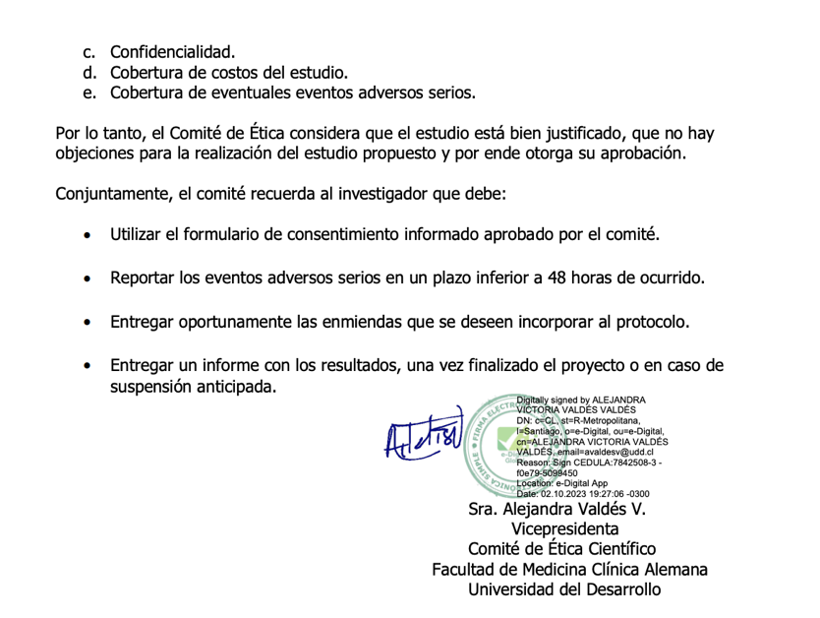
Anexo N°4. Material de apoyo.
